

Tablets Android

Esta publicación está bajo licencia de Creative Commons Reconocimiento-CompartirIgual 3.0 España. Usted puede usar, copiar y difundir este documento o parte del mismo siempre y cuando se mencione su origen.
Más información: http://creativecommons.org/licenses/by-sa/3.0/es/
Tablets Android

2011/2012
PROFESOR
Roberto Calvo Palomino
<rocapal@libresoft.es>

Índice
1. Tablets Android 3
2. Aspectos a tener en cuenta
3. Referencias

Motorola Xoom
450€  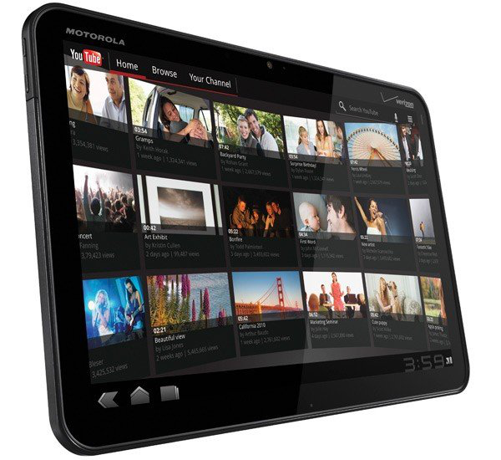  Otros: Xoom 2 | - Android 3.1 Honeycomb OS.  - Pantalla HD 10.1 pulgadas con formato 16:10  - Procesador Nvidia Tegra 2 de doble núcleo a 1 GHz.  - Memoria de almacenamiento de 32 GB y RAM DDR2 de 1 GB.  - Soporte Full HD (1080p) con salida de HDMI.  - Cámara trasera de 5 MPx que captura vídeo a 720p.  - Cámara delantera de 2 MPx.  - Conectividad Wi-Fi, 3G y DLNA.  - Será actualizada para tener conectividad 4G (LTE).
Samsung Galaxy Tab 10.1
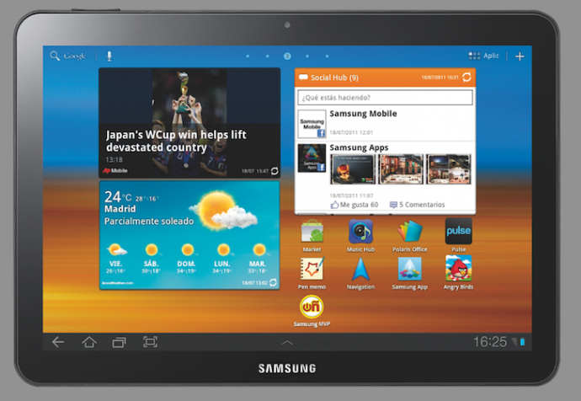  530€  Otros: Galaxy Tab 7.7 y 8.9 | - SO: Android 3.2 con Touchwiz  - Pantalla 10.1 WXGA TFT LCD 1280×800  - Procesador Nvidia Tegra 2 Dual Core a 1Ghz  - Peso y dimensiones: 565g 175,3x 256,7 x 8,6  - Banda 2 G (850 / 900 / 1.800 / 1.900) y 3 H (850 / 900 / 1.900 / 2.100)  - Red y datos HSPA+  - Batería 7.000mAh  - Cámara 3 MPx, Zoom digital x3, Flash; Cámara delantera de 2MPx  - Audio: Conector 3.5mm, doble altavoz  - Conectividad: Bluetooth 3.0, USB 1.0, WIFI 802.11 a/b/g/n ,DLNA, AGPS / SW  - Memoria: 16/32/64Gb
Archos 70 Internet Tablet
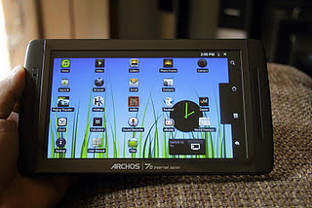  235€  Otros modelos:  Archos 80, 101 | - Pantalla de 7 pulgadas  - Resolución de 800 x 480 píxeleS  - Procesador ARM Cortex a 1 GHz  - Sistema operativo Android 2.1 de fábrica (actualizable)  - 8 GB de memoria interna  - 256 MB de RAM  - Entrada microUSB y mini HDMI  - Conectividad WiFi y Bluetooth 2.1 (no tiene GPS)  - Lector de tarjetas microSD de hasta 32 GB  - Cámara frontal  - Altavoces y soporte de pie integrados.
Nvsbl P4D Sirius (made in Spain)
< 200€ | - WIFI802.11 B/G/N, DLNA, AGPS  - USB1 x mini USB 2.0  - Toma auriculares Jack stereo  - Sistema OperativoAndroid 2.2  - Sensor-G  - Ranura SD 1 x MicroSD  - Pantalla: 8" Táctil Capacitiva de 5 puntos de contacto  - Memoria: 512 mb  - HDMI:1 x micro HDMI  - CPU: Cortex A-9 (800Mhz) + GPU MALI-400  - Camara Frontal: 0.3Mpx  - Bluetooth: NO  - Medidas: 214mmx137mmx13.7mm  - Peso: 510g  - Almacenamiento Interno:8GB  - Memoria: 16/32/64Gb
NT-K Pad (made in Spain)
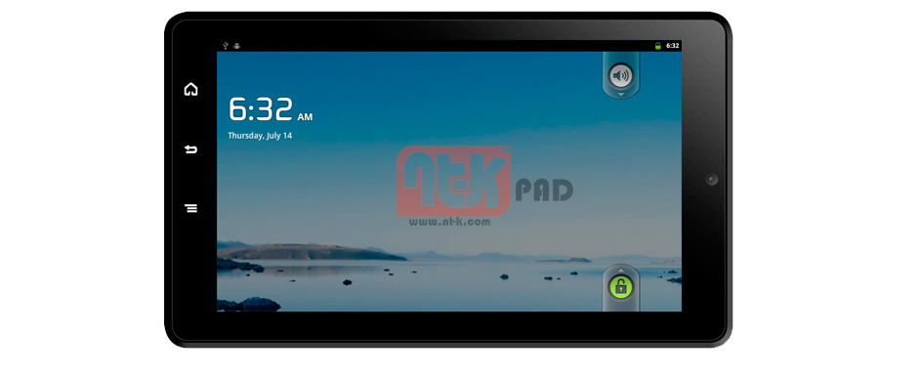  200-250€ | - CPUTI OMAP CORTEX A8, 1Ghz  - MEMORIA: 512Mb DDR2  - Android 2.3  - WIFI: IEEE820.11 B/G/N Wireless  - USB: Mini USB (OTG)  - CAMARA: Camara Central Delantera 2Mpx  - AUDIO: 3,5mm Mini Jack – Auriculares  - PANTALLA: Tamaño 7 Pulgadas, Resolución: WGA 1024 x 600, Operativa: Panel Multitactil  - Tamaño: 194 x 118 x 15,1 mm  - Peso: 370g Batería Incluida  - Batería Recambiable por el Usuario de 3000Mha de Lithium-Ion
FlyTouch 3 (made in China)
120-140€ | - Google Android 2.2  - CPU infomix ix220 1Ghz  - RAM: 512 MB  - SD:8Gb  - Pantalla: 10.1” 1024x600  - Wifi: 802.11 b/g, GPS  - Batería: 4000mAh  - Lee casi todos los formatos de audio, vídeo (HD) e imágenes.  - Camara: 2.1 Mpx.  - Peso: 0.71kg  - Dimensiones: 26,9x16,8x1cm  - Incorpora el Market  - Salida HD, ethernet y 2 usb estándar.
Acer Iconia Tab A500
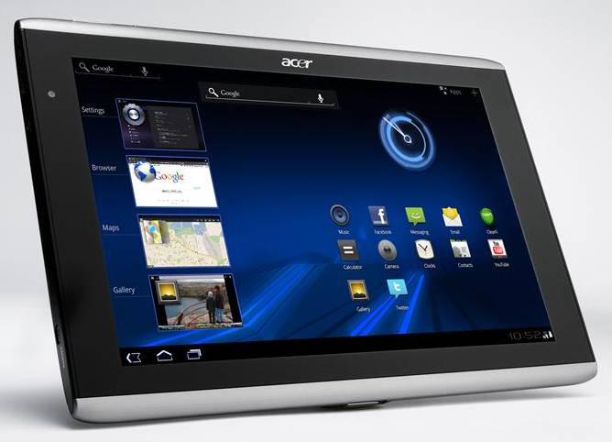  Wifi: 554€ | - Android 3.0 Honeycomb  - Pantalla 10.1”  - Procesador nVidia Tegra 250 dual-core 1Ghz  - Cámara primaria 5Mpx, frontal de 2 mpx  - Reproducción de vídeo HD  - Salida HDMI  - Wifi, 3G, bluetooth, GPS  - Acelerómetro, giróscopo  - Bateria: 3260mAh  - Peso: 730gramos  - Dimensiones: 260x177x13.3
Acer Iconia Tab A100
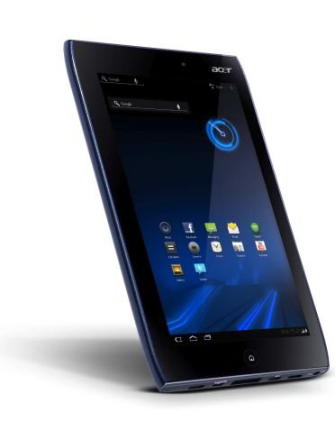  Wifi: 310€ | - Android 3.2 Honeycomb  - Pantalla 7”  - Procesador nVidia Tegra 2- 1Ghz  - Cámara primaria 5Mpx  - Reproducción de vídeo HD  - Salida HDMI  - Wifi, bluetooth, GPS  - Acelerómetro, giróscopo  - Bateria: 3260mAh  - Peso: 730gramos  - Dimensiones: 260x177x13.3
Novo7
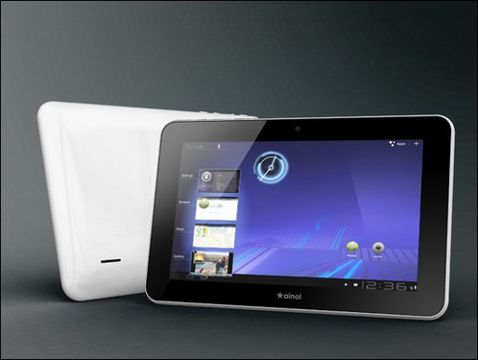  99$ | - Android 4.0  - Terminal low cost  - Procesador xburst CPU 1Ghz  - Cámara frontal y trasera  - Reproducción de vídeo HD  - Wifi, 3G (externo), ethernet, GPS  - Salida HDMI  - Pantalla capacitiva 7”  - Acceso al Android Market  - Sólo disponible en China.
Lenovo IdeaPad S2 10
- Android 4.0
- Pantalla 10.1”
- Procesador Qualcomm Snapdragon
- Teclado tipo dock
- Anuncian 20horas de autonomía.

2. Aspectos a tener en cuenta
  - Versión de Android
    - Recordad, de 3.0 en adelante está pensado para Tablets
    - ¿Es posible actualizarla?
    - ¿Tiene comunidad? ROMS alternativas
  - Procesador
    - La mayoría empiezan a traer procesadores potentes, e incluso dual-core, además de un procesador gráfico. Si la finalidad es utilizar requerimientos gráficos altos (juegos, realidad aumentada, etc), es importante tenerlo en cuenta.
  - Pantalla
    - Desde 7” hasta 11”. Cuanto más grande mejores prestaciones pero el dispositivo se vuelve más inmanejable
  - Conectividad
    - Muchas de ellas vienen sin 3G. Si la vamos a utilizar normalmente en casa o en el aula puede ser un gran ahorro.
  - Puertos expansión
    - Es útil tener puertos extras de USB para conectar llaveros USB ó discos duros, o incluso teclados o ratones.
    - Slot para sd's
    - Salida HDMI, sobre todo si lo vamos a usar para reproducir presentaciones.
  - Android Market
    - Cada vez menos, pero todavía hay tablets que se venden sin las aplicaciones y certificado de Google. Por tanto no vienen con Android Market y no es posible instalar sus aplicaciones.
  - Peso y Tamaño
    - Es importante tener en cuenta que una tablet normalmente se traslada de un sitio a otro. Por tanto un dispositivo potente y grande puede no ser la mejor solución para ciertas situaciones.

Y sobre todo, hay que asumir que el mercado está totalmente iniciándose y por tanto la tablet que compres hoy, estará desfasada dentro de 6 meses.
3. Referencias
  - Mejores tablets chinas del mercado por menos de 200€
    - http://tabletsconandroid.wordpress.com/2011/04/24/mejores-tablets-chinas-del-mercado-por-menos-de-200e/
  - 10 tablets baratas por menos de 250€
    - http://www.mimundogadget.com/2011/12/tablets-android-baratas-top-10-i.html
  - Toshiba presenta en el CES 2012 el tablet más delgado del mercado.
    - http://comunidad.movistar.es/t5/Blog-Tablets/Toshiba-excita-el-CES-2012-con-el-tablet-m%C3%A1s-delgado-del-mercado/ba-p/412869
  - Tienda especializada en venta de smartphone y tablets
    - http://wwwexpansys.es

